Clase | 95% | 99% | 99.9%
Materia Gris | [0.0456 ; 0.0544] | [0.0443 ; 0.0557] | [0.0427 ; 0.0573]
Materia Blanca | [0.3778 ; 0.3844] | [0.3767 ; 0.3854] | [0.3755 ; 0.3866]
Líquid cefalor. | [-0.6320 ; -0.6225] | [-0.6335 ; -0.6210] | [-0.6352 ; -0.6192]

Contra más confianza necesitamos, el intervalo que deberemos considerar será más elevado. El intervalo de Materia Gris y blanca es sólo en el eje positivo ya que la media de cada una de estas dos clases es positiva (0.05 y 0.3811 respectivamente) Y al contrario con el líquido cefalorraquídeo (media = -0.6272).

2.5.

1er caso:
La función devuelve h = 1 (rechaza la hipótesis nula • la no Gaussiana). El valor de p-value es 2.22e-71 (= 0) Y los grados de libertad son 4. Si miramos la Kurtosis y el Skewness de la clase Materia Gris en la primera característica se ve con claridad que no corresponden a una Gaussiana .
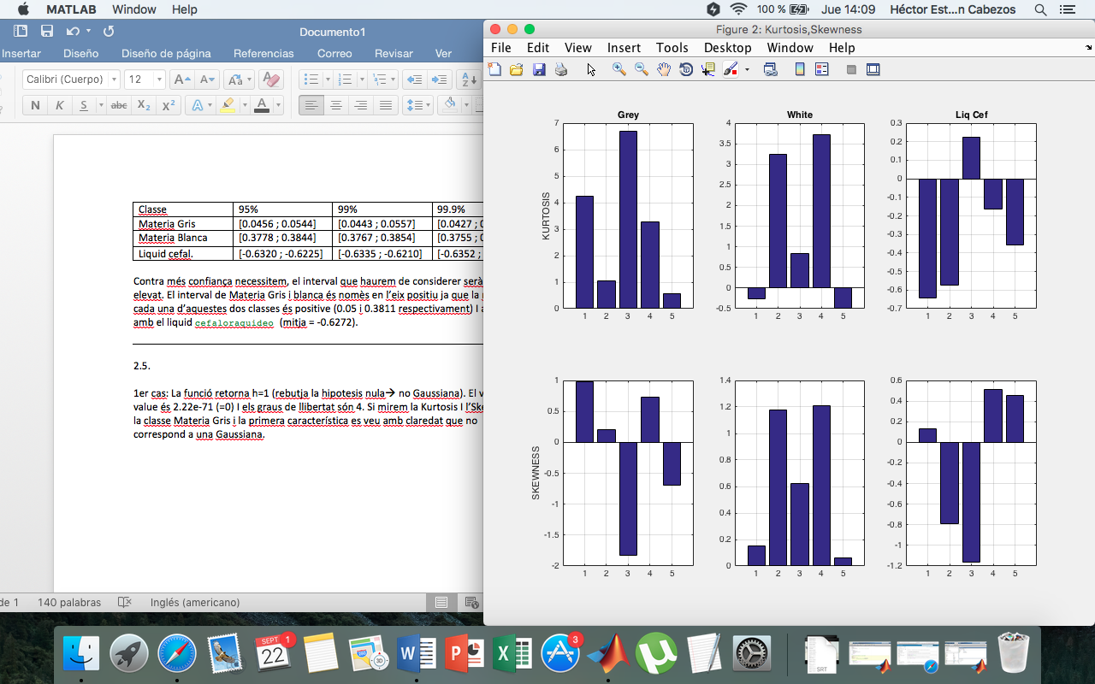

2º caso:
Se mantendrá la hipótesis nula • la (h = 0), el valor de p es 0.0012 (> alpha) y los grados de libertad son 7. Si miramos otra vez el Skewness y Kurtosis vemos que son prácticamente 0 para la característica 1 de Materia Blanca.

3º caso:
Se mantendrá la hipótesis nula • la (h = 0), el valor de p es 6.84e-14 y los grados de libertad son 7. Si miramos otra vez el Skewness y Kurtosis para el caso del líquido cefalorraquídeo para la característica 1 vemos que aunque el Skewness es prácticamente 0 la Kurtosis es demasiado elevada para parecerse a una Gaussiana.

